华东师范大学软件学院实验报告

实验课程：OOAD | 年级：2017级软件方向 | 实验成绩：
实验名称：OO分析与实现 | 姓名/学号/手机：  罗亦翔 10175101277 17321042089  王晋 10161511427 18916326868  刘珂冰 10175101074 18916581761
实验日期：2019.9
实验编号：No.1
一、实验目的
1/ 练习概念模型的设计过程
2/ 初步掌握OOAD的方法，通过系统的实现，体会OOAD 的思想
二、实验内容与实验步骤
问题：
有一根300 厘米的细木杆，在第30 厘米、80 厘米、110 厘米、160 厘米、250厘米这五个位置上各有一只蚂蚁。木杆很细，不能同时通过两只蚂蚁。开始时，蚂蚁的头朝左还是朝右是任意的，它们只会朝前走或调头，但不会后退。当任意两只蚂蚁碰头时，两只蚂蚁会同时调头朝相反方向走。假设蚂蚁们每秒钟可以走5 厘米的距离。
请编写一个程序，计算各种可能情形下所有蚂蚁都离开木杆的最小时间和最大时间。
【约束：蚂蚁是有区别的，比如编号、名字】

要求：利用UML工具，2~3个人一组（同一组交一份报告即可）
1/ 对问题进行细致的分析，描述分析过程。
2/ 给出完整的用例设计：参与者、用例图、用例描述，非功能性约束（如果有的话）
3/ 给出概念模型、设计类图，系统交互图
4/ 用C++或Java实现，并且需要一个用户界面（UI），把界面及问题的答案复制到实验报告中。把源代码整体打包通过email交给老师，实验报告 电子版 交给老师。
5/ （选项）用图形模拟出蚂蚁们爬行的全过程。
三、实验环境
1/ 计算机一台， 2/ UML工具 3/ Java/C++ 开发环境

四、实验过程与分析
- 分析过程：
- 问题分析：蚂蚁爬杆问题可以简单概括为：
数只蚂蚁在木杆上以不同的位置、方向和速度，在碰撞与掉落的行为下，求出蚂蚁全部掉落木杆的最大以及最小时间。
- 算法分析：问题中蚂蚁碰撞的处理看似较为负责，而由于碰撞后蚂蚁双方均调头，由于蚂蚁的速度相同，则可简单模拟为蚂蚁直线行走（若蚂蚁的速度不同，则交换速度前进）。因此，最大最小时间的算法如下：以木杆的中点为基准
最大时间：中点左边的蚂蚁向右行进，中点右边的蚂蚁向左行进。
最小时间：中点左边的蚂蚁向左行进，中点右边的蚂蚁向右行进。
- 软件的功能需求：
用户可以通过软件执行计算并显示蚂蚁爬杆问题的最大以及最小时间。
用户可以通过软件输入并定制蚂蚁的位置、速度、方向等信息。
用户可以通过软件输入并改变木杆的长度。（0-9999）
*软件可以图形化展示蚂蚁爬行的过程。
- 非功能性需求：
保证运行时间不过长。
保证当蚂蚁数量较大时也能正常运行。
- 用例设计：
- 参与者：用户User、
- 用例图：
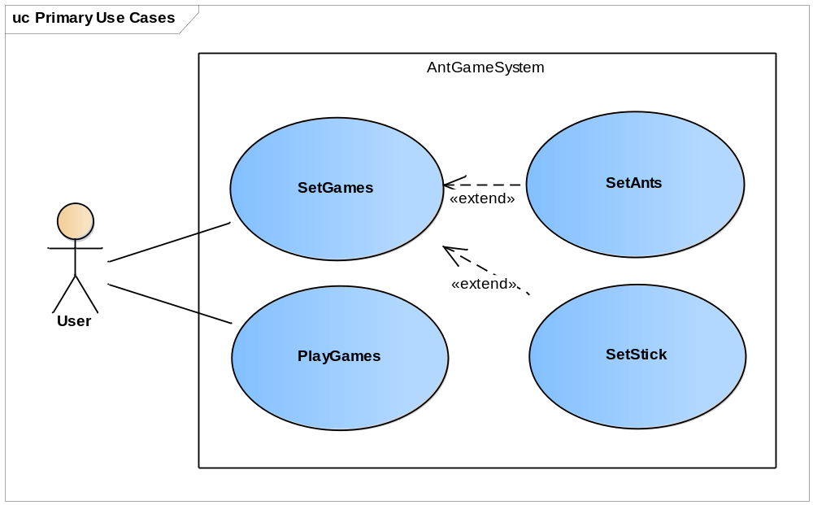
- 用例描述：
  - 用例名称：SetGames
用例描述：用户通过系统界面添加、设置、管理蚂蚁爬行游戏。
参与者：User
标准流程：
- 用户进入蚂蚁爬行系统。
- 用户选择设置游戏参数功能。
- 系统提示是否设置蚂蚁或者木杆相关参数。
- 系统提示是否保存参数。
- 若用户选择保存，则保存所设置的参数。
- 系统显示蚂蚁以及木杆当前参数，以及确认按钮。
- 用户点击确认按钮，返回上一级界面。
替换过程：
3.1若用户选择设置蚂蚁相关参数，则进入用例SetAnts
3.2若用户选择设置木杆相关参数，则进入用例SetStick
3.a 若用户不设置蚂蚁参数，则使用默认蚂蚁参数。
3.b 若用户不设置木杆参数，则使用默认木杆参数。
4.a 若用户选择不保存，则使用默认蚂蚁以及木杆参数。
后置条件：
- 系统保存游戏的蚂蚁以及木杆数据。

- 用例名称：SetAnts
用例描述：用户通过系统界面添加，更改蚂蚁参数。
参与者：User
前置条件：用户在用例SetGames中选择“更改蚂蚁参数”。
标准流程：
- 用户进入修改蚂蚁参数界面。
- 系统显示已有蚂蚁数量，以及各蚂蚁所对应相关参数。
- 用户根据系统提示选择更改蚂蚁参数。
  - *用户选择添加蚂蚁，则系统新增一只默认参数的蚂蚁。
    - 返回3
  - *用户选择删除蚂蚁，则系统提示用户选择删除的蚂蚁。
    - 用户选择某一只蚂蚁，则系统提示是否确认删除。
    - 用户选择确认，则系统删除该蚂蚁。
    - 返回3
  - 用户选择更改蚂蚁，则系统提示用户选择更改的蚂蚁。
    - 用户选择某一只蚂蚁则系统显示参数（方向，位置，速度）。
    - 用户在参数栏中，对方向，位置，速度进行更改。
    - 系统提示是否确认更改。
    - 用户选择确认，则系统保存更改后该蚂蚁参数。
    - 返回3
  - 用户选择结束更改，则前往4。
- 系统显示蚂蚁以及木杆当前参数，以及确认按钮。
- 用户点击确认按钮，返回SetGames用例。
替换过程：
3.1.a 若蚂蚁数量已达上限，则系统提示无法添加蚂蚁，添加蚂蚁失败。
3.2.a 若蚂蚁数量为零，则系统提示无法删除蚂蚁，删除蚂蚁失败。
3.2.2.a 用户选择取消，则系统不删除蚂蚁，返回3。
3.3.3.a 若用户所填蚂蚁参数非法，则系统提示无效的数据，更改蚂蚁失败。
3.3.4.a 用户选择取消，则系统不保存更改后数据，返回3。
后置条件：
- 系统保存蚂蚁数据至蚂蚁数据库。

- 用例名称：SetStick
用例描述：用户通过系统界面，更改木杆参数。
参与者：User
前置条件：用户在用例SetGames中选择“更改木杆参数”。
标准流程：
- 用户进入修改木杆参数界面。
- 系统显示木杆参数（长度）。
- 用户根据系统提示更改木杆参数。
- 用户在参数栏中，对木杆长度进行更改。
- 系统提示是否确认更改。
- 用户选择确认，则系统保存更改后该木杆参数。
- 系统显示蚂蚁以及木杆当前参数，以及确认按钮。
- 用户点击确认按钮，返回SetGames用例。
替换过程：
4.a 若用户所填蚂蚁参数非法，则系统提示无效的数据，更改木杆失败。
5.a 用户选择取消，则系统不保存更改后数据。
后置条件：
- 系统保存木杆数据。

- 用例名称PlayGames：
用例描述：用户通过系统界面，开始计算蚂蚁爬行问题，显示最大最小时间。
参与者：User
前置条件：蚂蚁以及木杆数据合法。
标准流程：
- 用户选择 计算蚂蚁爬行 功能。
- 系统显示蚂蚁以及木杆相关数据。
- 用户确认执行计算。
- 系统计算并显示最大以及最小爬行时间
- 系统展示蚂蚁爬行过程。
- 系统提示爬行结束。
- 系统显示蚂蚁以及木杆当前参数，以及确认按钮。
- 用户点击确认按钮，返回上一级界面。
替换过程：
1.a 若用户所填蚂蚁参数非法，则系统提示无效的数据，计算失败，提示用户更改数据。
- 概念模型：
类图：
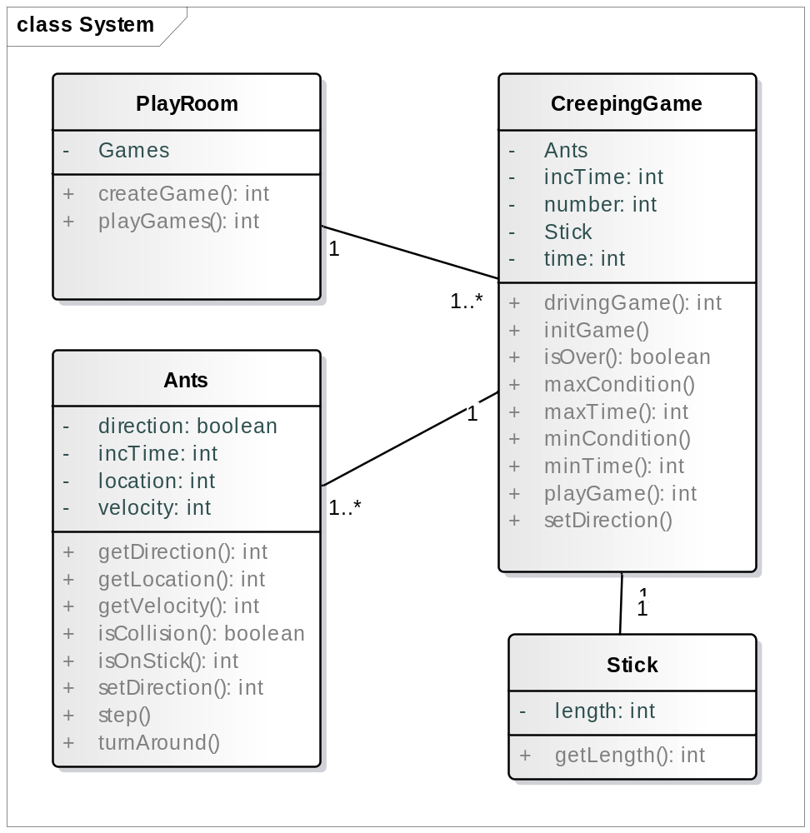
- 系统交互图
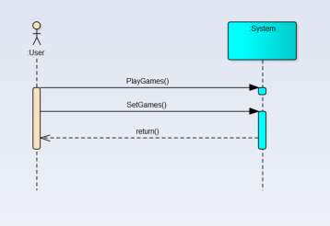
五、实验结果总结
经过编程实现后，小组初步完成了具有计算蚂蚁爬行时间最大最小值功能的简单程序，可以通过在对话框中输入蚂蚁的位置，以及木杆的长度，更改问题的参数。通过按钮触发事件，对问题进行求解，并简单设计了界面。并在命令行中，记录了每一秒蚂蚁的具体位置。
实验情况1：我们设置位置分别为：30cm 80cm 110cm 160cm 250cm,木杆长度为300cm
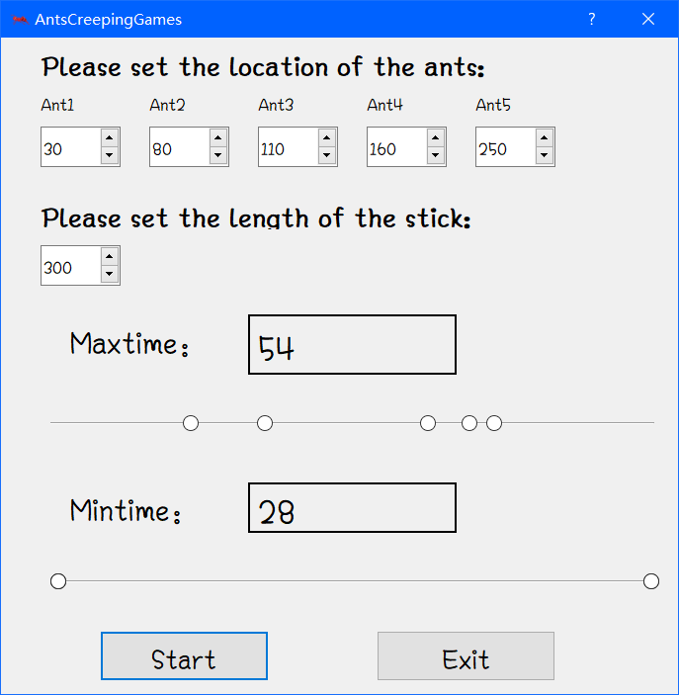
按下Start按钮即可算出最大速度以及最小速度，并显示在相应框中，按下Exit即可退出。
实验情况2：为了检测程序的鲁棒性，我们将位置分别为：0cm 0cm 0cm 0cm 0cm（框中可输入的最小值）,木杆长度为0cm，并按下Start。
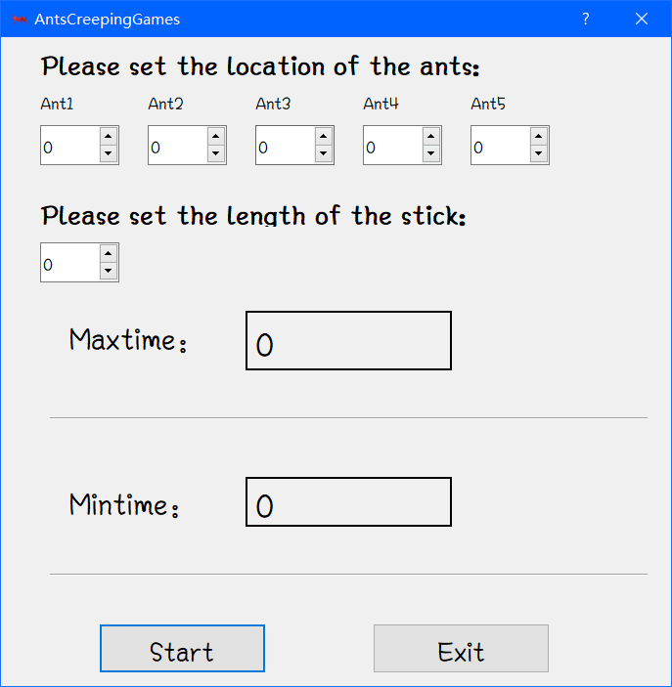
程序运行结果表明0秒钟为蚂蚁爬行的最大最小时间，本程序假设蚂蚁爬行的最小单位为一秒钟，在该初始状态下，所有蚂蚁均为落下，最大最小时间为0秒。
实验情况3： 我们设置蚂蚁位置分别为：40cm 80cm 600cm 500cm 130cm,木杆长度为300cm，其中500cm初始位置超出了木杆长度，这里我们认为该数值合法，但蚂蚁初始状态已经掉落。
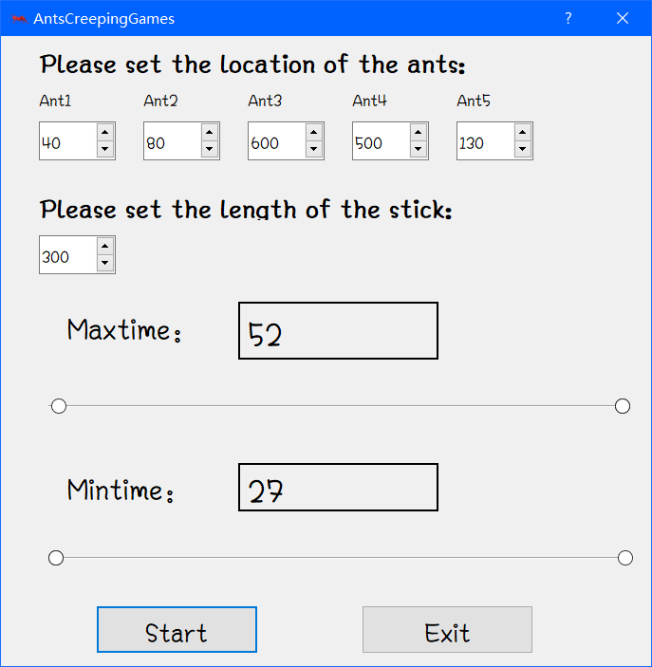

我们通过命令行观察蚂蚁位置
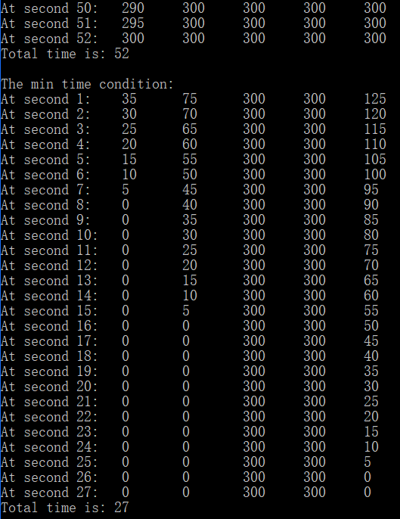
发现最后26秒和27秒时蚂蚁位置完全一致，这是因为当第五只蚂蚁从位置5cm到达0cm时，我们认为蚂蚁仍在木杆上，当下一秒时我们才认为蚂蚁落下。
相反的，我们没有将木杆的长度（300cm）认为实在木杆上，是由于判断蚂蚁是否掉落的函数的条件是[0,length)的一个左闭右开的区间。

实验情况4： 我们设置蚂蚁位置分别为：22cm 33cm 44cm 55cm 77cm,木杆长度为87cm。
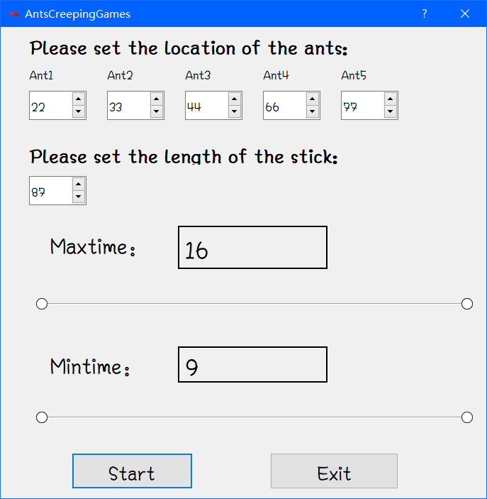

六、附录
CodeBlocks 16.0.4
Qt Creator 4.8.2
Based on Qt 5.9.8 MSVC 2015 32bit

